Приложение № 12

 | 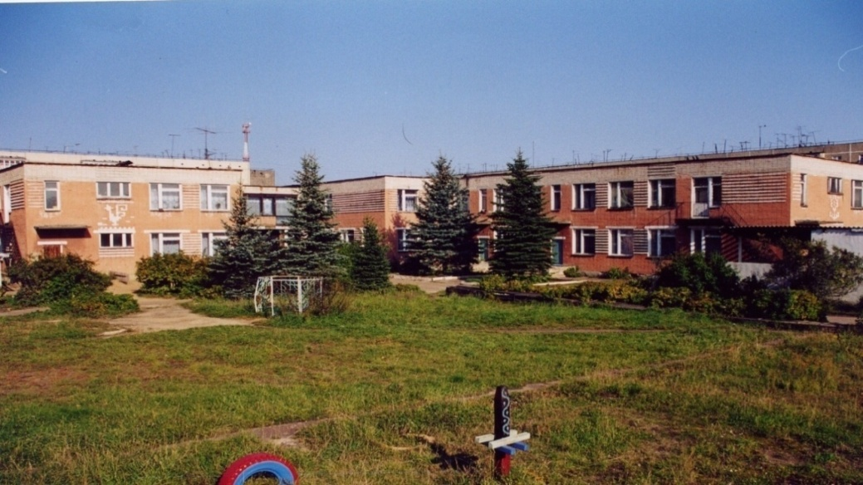 | 
Муниципальное дошкольное образовательное учреждение детский сад №117 «Электроник»
комбинированного вида городского округа город Буй

ТЕМАТИЧЕСКОЕ ПЛАНИРОВАНИЕ
ПО ЛОГОРИТМИКЕ

(ДЛЯ СТАРШЕЙ И ПОДГОТОВИТЕЛЬНОЙ К ШКОЛЕ ГРУППАХ)

МЕСЯЦ | ТЕМА
Сентябрь | - Детский сад (ст.) / Школа (подг.)  - Осень
Октябрь | - Овощи  - Фрукты  - Грибы  - Продукты питания  - Семья. Дом и него части
Ноябрь | - Мебель  - Посуда  - Одежда  - Обувь
Декабрь | - Зима  - Зимние забавы  - Зимующие птицы  - Новый год
Январь | - Домашние животные  - Домашние птицы  - Звери наших лесов
Февраль | - Животные жарких стран  - Животные севера  - Защитники Отечества  - Наша Родина Россия
Март | - 8марта  - Профессии. Инструменты  - Ранняя весна  - Перелётные птицы
Апрель | - Город. Улица  - Космос  - Транспорт  - Правила ДД  - Поздняя весна
Май | - День Победы  - Насекомые. Цветы. Лето

